ANEXO II
PROCEDIMENTO PARA PAGAMENTO DE CONTRATOS MOD
O primeiro procedimento a ser tomado pelo gestor do contrato para o pagamento de Contratos MOD consiste na instrução de um Processo de Pagamento à Fornecedores.

Este processo será tramitado “Para verificar regularidade trabalhista e social (MO dedicação exclusiva)” e deve ser dirigido à Divisão de Fiscalização Administrativa/DCOS/PROAD.

Deverá constar obrigatoriamente como a primeira peça do processo um checklist dos documentos que compõem o processo. Para uma boa instrução do processo e para facilitar a análise documental, é necessário anexar os documentos, ou grupo de documentos, seguindo a ordem estabelecida pelo checklist.

Considerando-se que o processo será instruído digitalmente, o gestor do contrato deve atentar para que cada item desse checklist seja um arquivo eletrônico próprio. Fica vedado o agregamento de documentos de naturezas distintas em um único documento.

Quando um item do checklist representar mais de um documento, este pode ser anexado ao processo de duas maneiras diferentes:
- Incluir tudo numa única peça: Exemplo: DCTFWeb, DARF e Comprovante de pagamento em uma única peça
- Incluir cada uma em uma peça separada de maneira sequencial, isto é:
  - DCTFWeb
  - DARF
  - Comprovante de Pagamento

O envio com documentação faltante ou incompleta poderá acarretar a devolução do processo e, a critério da DFA/DCOS de acordo com o caso específico, na necessidade de abertura de novo processo para garantir a boa instrução do processo de pagamento.

Os checklists estarão disponíveis em formato de planilha eletrônica no site da Divisão de Fiscalização Administrativa.

Parte 1 - Das Obrigações Mensais
Item | Descrição | Peça n
1 | Este Checklist Devidamente Preenchido, informando as demais peças | 1
2 | Medição
3 | SICAF
4 | Comprovação de Pagamento (salário)
5 | Comprovação de Pagamento do Vale Transporte (ou recusa)
6 | Comprovação de Pagamento do Vale Alimentação (ou similar)
7 | Comprovação de Pagamento da Previdência
8 | Comprovação de Pagamento do FGTS
9 | Comprovação de que a empresa mantém reserva de cargos para pessoa com deficiência ou para reabilitado da Previdência Social, conforme disposto no art. 66-A da Lei nº 8.666, de 1993.
10 | Outros benefícios concedidos pela Convenção Coletiva de Trabalho (CCT), quando aplicável (Auxílio maternidade, auxílio creche, plano de saúde, cesta, entre outros)

Parte 2 - Nas admissões (se não houver admissão, é obrigatório anexar um documento declarando a não admissão no período)
Item | Descrição | Peça n
1 | Declaração que não houve admissões no período (da empresa)
2 | Relação dos empregados admitidos contendo nome completo, cargo ou função, horário do posto de trabalho, números da carteira de identidade (RG) e da inscrição no Cadastro de Pessoas Físicas (CPF), com indicação dos responsáveis técnicos pela execução dos serviços, quando for o caso;
3 | Carteira de Trabalho e Previdência Social (CTPS) dos empregados admitidos e dos responsáveis técnicos pela execução dos serviços, quando for o caso, devidamente assinada pela contratada;
4 | Exames médicos admissionais (ASO) dos empregados da contratada que prestarão os serviços.

Parte 3 - Nas demissões (se não houver demissão, é obrigatório anexar um documento que consta que não houve demissão no período)
Item | Descrição | Peça n
1 | Declaração que não houve demissões no período (da empresa)
2 | Termos de rescisão dos contratos de trabalho dos empregados prestadores de serviço, devidamente homologados, quando exigível pelo sindicato da categoria.
3 | Guias de recolhimento da contribuição previdenciária e do FGTS, referentes às rescisões contratuais.
4 | Extratos dos depósitos efetuados nas contas vinculadas individuais do FGTS de cada empregado dispensado.
5 | Exames médicos demissionais (ASO) dos empregados dispensados.

Parte 1 - Das obrigações mensais
Item 1 - Checklist
Preencher obrigatoriamente todos os itens deste checklist

Item 2 - Medição
A medição é uma demonstração por escrito, apontando todos os itens considerados na construção do valor a ser pago. Não constitui uma medição a simples informação do valor total sem a pormenorização dos custos.
Sugere-se o uso do Instrumento de Medição de Resultados (IMR).

Item 3 - SICAF
O SICAF é documento que apresenta a regularidade do fornecedor, que pode vir a substituir algumas certidões.
No SICAF devem estar regulares:
- Certidões que comprovem a regularidade perante as Fazendas Estadual, Distrital e Municipal do domicílio ou sede do contratado;
- Certidão Negativa de Débitos relativos a Créditos Tributários Federais e à Dívida Ativa da União (CND);
- Certidão de Regularidade do FGTS (CRF); e
- Certidão Negativa de Débitos Trabalhistas (CNDT).
Na impossibilidade de emissão do SICAF (seja por problemas técnicos ou devido a pendências existentes contra a empresa), as 4 certidões acima listadas deverão ser emitidas separadamente e anexadas no processo.

Item 4 - Comprovação de Pagamento
Segundo o Art. 464. da Consolidação das Leis do Trabalho (CLT), pode ser utilizado como comprovante de pagamento:
- O Contra Cheque assinado pelo empregado. (Cabe coleta de impressão digital pelos analfabetos); ou
- Comprovante de depósito em conta bancária, aberta para esse fim em nome de cada empregado.

Item 5 - Comprovação Pagamento do Vale Transporte
Devem estar anexados os seguintes documentos:
- Guias de solicitação.
- Nota fiscal.
- Comprovante de pagamento da Nota Fiscal.

Obs. Deve-se observar se o que consta na ORIENTAÇÃO NORMATIVA/SLTI Nº 3, DE 10 DE SETEMBRO DE 2014, transcrita abaixo:

“Nos contratos de prestação de serviços contínuos com dedicação exclusiva de mão de obra deve haver o desconto na fatura a ser paga pela Administração Pública Federal direta, autárquica e fundacional, do valor global pago a título de vale-transporte em relação aos empregados que expressamente optaram por não receber o benefício previsto na Lei nº 7.418, de 16 de dezembro de 1985, regulamentado pelo Decreto nº 95.247, de 17 de novembro de 1987.”

Item 6 - Comprovação de Pagamento do Vale alimentação ou Auxílio Alimentação
Devem estar anexados os seguintes documentos:
- Guias de solicitação
- Nota fiscal
- Comprovante de Pagamento

Item 7 - Comprovante de pagamento da Previdência Social
Documentos necessários:
- DCTFWeb:
Presente na Figura 1Figura 1 - DCTFWeb está o Recibo de Entrega da Declaração de Débitos e Créditos Tributários Federais Previdenciários. Este documento pode ser identificado pelo Número 1.
Número 2 constam 1) identificação da empresa como nome e CNPJ; 2) mês de competência.
Número 3 constitui o saldo devedor da empresa, que deve ser somado e ser exatamente igual o que constará do Documento de Arrecadação de Receitas Federais (DARF).
Número 4 apresenta o número do recibo de entrega. Este está presente também na DARF, documento que veremos a seguir.
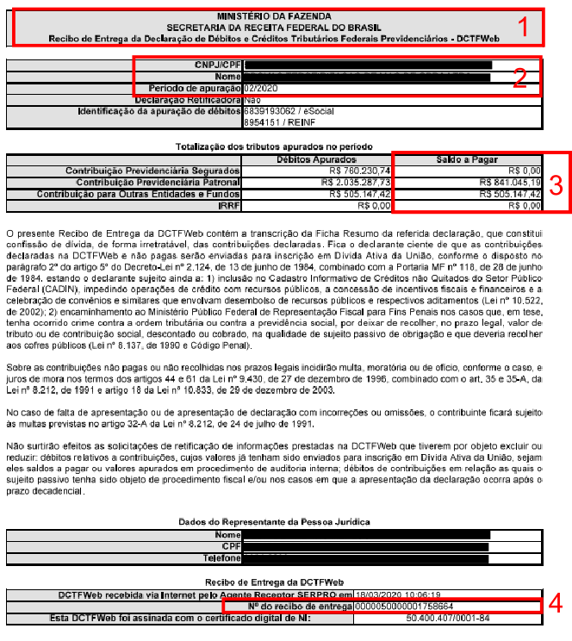
Figura 1 - DCTFWeb
- DARF (Documento de Arrecadação de Receitas Federais)
Um exemplo está disposto na Figura 2. É possível identificar o documento a partir do Número 1.
Número 2 identifica os dados da empresa.
Número 3 identifica a competência do documento
Número 4 identifica que a DARF foi gerada referenciando a DCTFWeb.
Número 5 identifica o valor a pagar.
Número 6 identificação da DARF para pagamento (deve ser o mesmo do comprovante de pagamento).
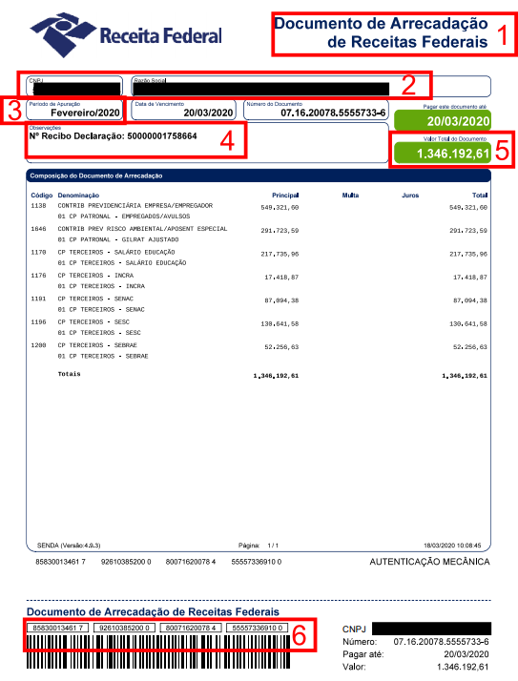
Figura 2 – Documento de Arrecadação de Receitas Federais (DARF)
- Comprovante de Pagamento
Devem ser verificados os campos destacados na Figura 3.
Número 1 identifica o documento (não pode ser comprovante de agendamento).
Número 2 identifica o código de barras que deve ser exatamente o mesmo da DARF.
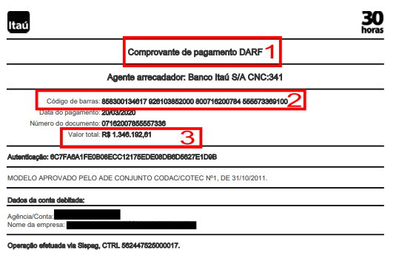
Figura 3 - Comprovante de Pagamento do DARF
Item 8 - Comprovante de pagamento do FGTS
Para comprovar o pagamento do FGTS devem ser anexados os seguintes documentos:
- Relatório Analítico do GRF
Na Figura 4 está um relatório Analítico da GRF que pode ser identificado pelo Número 1. Neste documento, devem ser observados os seguintes campos:
Número 2 identifica a empresa que pertence esse relatório analítico.
Número 3 identifica a competência.
Número 4 identifica o valor que deve ser pago na GRF.
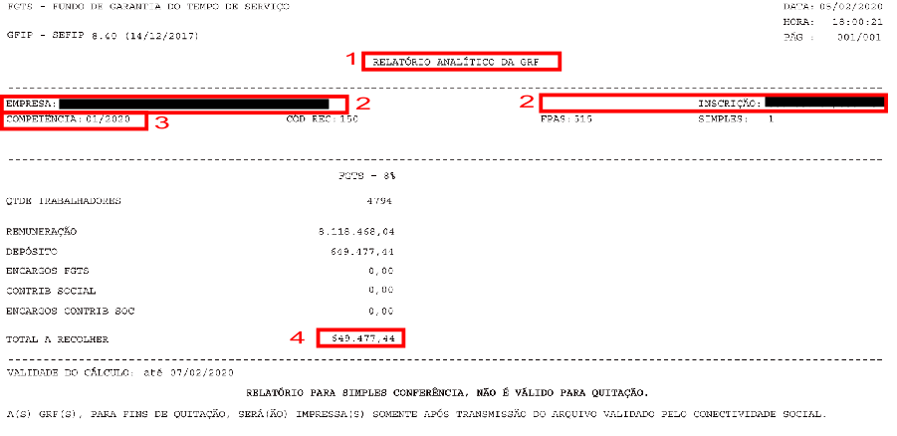
Figura 4 - Relatório Analítico do Guia de Recolhimento do FGTS
- Guia de Recolhimento do FGTS - GRF
Na Figura 5 está um exemplo de GRF. Este documento pode ser identificado pelo Número 1, e devem ser observados os seguintes campos:
Número 2 identifica a empresa que pertence essa guia.
Número 3 identifica competência
Número 4 identifica a quantidade de GRFs que devem conter no processo
Número 5 identifica o código para pagamento (esse número deve ser exatamente o mesmo do comprovante de pagamento)

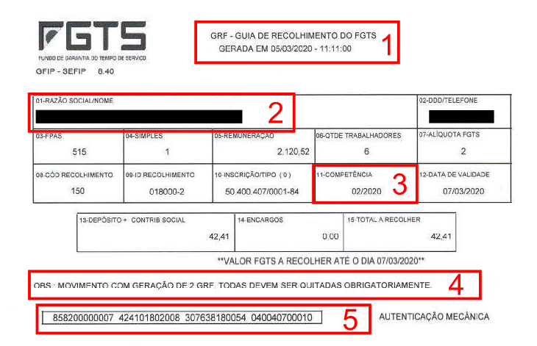
Figura 5 - Guia de Recolhimento do FGTS

- Comprovante de pagamento
Um exemplo de comprovante da GRF está na Figura 6 e é facilmente reconhecido pelo Número 1.
Não serão aceitos agendamentos, apenas os comprovantes pagamento.
Número 2 identifica a empresa que pertence essa comprovação.
Número 3 é o código de barras do guia paga. Esse número deve ser idêntico ao campo da GRF.
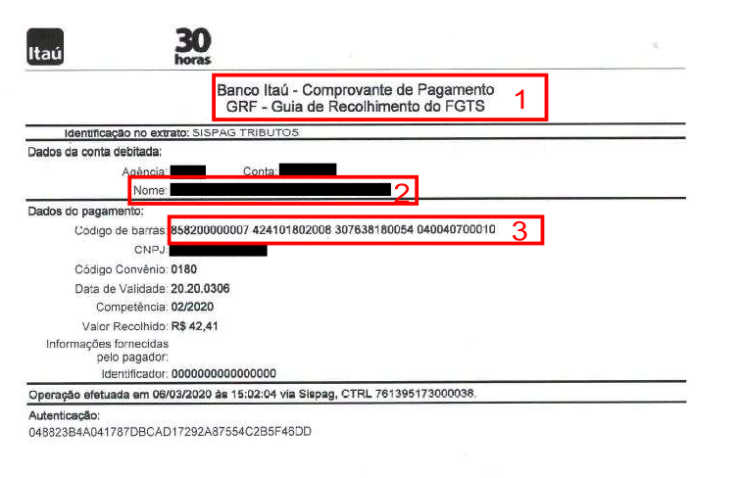
Figura 6 - Compro de Pagamento da GRF

Importante: Verificar se estão TODAS AS GUIAS estão presentes no processo de pagamento e se todas estão devidamente pagas. Embaixo da GRF, Figura 5, há a indicação de quantas guias devem constar no processo.

Item 9 - Comprovação de que a empresa mantém reservas de cargos para pessoa com deficiência ou para reabilitado da Previdência Social (Art. 66-A da Lei 8.666/1993)
Este documento se faz obrigatório durante toda a vigência contratual quando:
- Durante o processo licitatório, a empresa obteve preferência assegurada, como critério de desempate, através da declaração que mantém reservas de cargos para pessoa com deficiência ou para reabilitado da Previdência Social (inciso V do § 2o do art. 3 da Lei 8.666/1993).
- Durante o processo licitatório, a empresa obteve margem de preferência, através da declaração que mantém reservas de cargos para pessoas com deficiência ou para reabilitado da Previdência Social (inciso II do § 5o do art. 3 da Lei 8.666/1993).
A necessidade dessa documentação pode ser verificada no processo de licitação ou junto com a Coordenação de Licitação/DCOS.

Item 10 - Comprovação de outros benefícios estabelecidos pela Convenção Coletiva de Trabalho (ou similar)
Se houver previsão de demais benefícios, os comprovantes desses devem ser incluídos no processo.
Benefícios que geralmente estão compreendidos na convenção coletiva do trabalho: auxílio maternidade, auxílio creche, plano de saúde, cesta, entre outros.

Parte 2 - Na admissão de empregados
Item 1 - Declaração que não houve admissões
Documento deve ser fornecido pela empresa informando que não houve admissões no período.
Este documento deverá ser atestado pelo fiscal.
Nesse caso os demais itens do checklist deve ficar em branco.
Se houve admissões, deixar esse campo em branco
Itens 2 a 4 - Documentos dos funcionários admitidos
Os documentos devem estar organizados por funcionário para facilitar a conferência.

Parte 3 - Na demissão de empregados
Item 1 - Declaração que não houve demissões no período.
Documento da empresa informando que não houve demissões no período.
Este documento deve ser atestado pelo fiscal.
Nesse caso os demais itens do checklist deve ficar em branco.
Se houve demissões, deixar esse campo em branco
Item 2 a 5 - Documentos dos funcionários demitidos
Os documentos devem estar organizados por funcionário para facilitar a conferência.

